МИНИСТЕРСТВО ОБРАЗОВАНИЯ РЕСПУБЛИКИ БЕЛАРУСЬ

Учреждение образования «Полоцкий государственный университет»

Факультет информационных технологий

Кафедра технологий программирования

**ЛАБОРАТОРНАЯ РАБОТА № 7**

по дисциплине: **«Объектно-ориентированные технологии программирования и стандарты проектирования»**

на тему: «**Паттерны поведения**»

Вариант 6

ВЫПОЛНИЛ студент группы

Яблонский А.С.

ПРОВЕРИЛ ст. преподаватель

Ярошевич П.В.

Полоцк 2018 г.

**Цель работы**

Ознакомится с понятием «шаблон проектирования», изучить шаблоны поведения.

**Краткие теоретические сведения**

Паттерн «Команда» (Command) позволяет инкапсулировать запрос на выполнение определенного действия в виде отдельного объекта. Этот объект запроса на действие и называется командой. При этом объекты, инициирующие запросы на выполнение действия, отделяются от объектов, которые выполняют это действие.

Паттерн «Команда» используется, когда надо передавать в качестве параметров определенные действия, вызываемые в ответ на другие действия. То есть когда необходимы функции обратного действия в ответ на определенные действия.

Когда необходимо обеспечить выполнение очереди запросов, а также их возможную отмену.

Когда надо поддерживать логгирование изменений в результате запросов. Использование логов может помочь восстановить состояние системы - для этого необходимо будет использовать последовательность запротоколированных команд.

**Задание:** Командование армией (Команда)

**Ход работы:**

1. Реализовать программу согласно варианту.
2. Предоставить интерактивный интерфейс взаимодействия.
3. Подготовиться к защите.
4. Для повышения оценки используйте дополнительный шалон.

**Реализация**

В результате работы была разработана программа с использованием паттерна Команда. Схема взаимодействия классов находится на рисунке 1.

**Рисунок 1** - Интерактивный интерфейс взаимодействия паттерна «Фабричный метод»

Схема взаимодействия классов с использование паттерна «Одиночка» находится на рисунке 2.

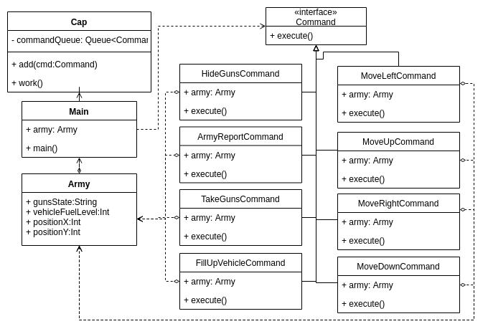

**Рисунок 1** - Интерактивный интерфейс взаимодействия паттерна «Команда»

**Вывод:** в данной лабораторной работе я реализовал программу и предоставил интерактивный интерфейс взаимодействия по указанному варианту. В ходе выполнения работы я ознакомился с понятием «шаблон проектирования», изучил шаблоны проектирования поведения.